Исходные данные

Город: Нижний Новгород

Типа промышленного предприятия: МСЗ

Тип турбины: ПТ-60-90/10

Тепловая нагрузка: 

Процентный состав теплофикационной нагрузки:

Отопление: 

Вентиляция: 

Горячее водоснабжение: 

Температурный график: 

Расход пара из промышленного отбора: 

Давление промышленного отбора: 

Система теплоснабжения: открытая

Топливо: уголь

1. **Расчет и построение графиков тепловых нагрузок**

*График технологической нагрузки*. Расход пара на промышленный отбор в летний период определим по формуле:

 (1)

где  - расход пара из промышленного отбора, 

 - коэффициент, зависящий от типа промышленного предприятия. Для МСЗ .



График технологической нагрузки представлен рисунке 1.1.

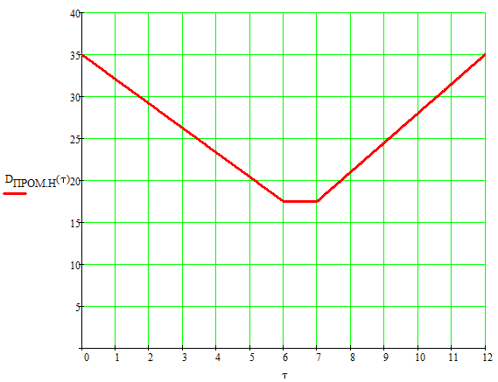

**Рис. 1.1. График технологической нагрузки.**

*График коммунально-бытовой теплофикационной нагрузки.*

График коммунально-бытовой теплофикационной нагрузки показывает изменение нагрузки от максимального до минимального значения в течение года.

Для построения графика используем следующие данные.

1. Длительность стояния температуры наружного воздуха (для г. Нижний Новгород (таблица №1.1) из приложения №3).

Таблица №1.1.

|  |  |  |  |  |  |  |  |  |  |
| --- | --- | --- | --- | --- | --- | --- | --- | --- | --- |
|  | -35 | -30 | -25 | -20 | -15 | -10 | -5 | 0 | 8 |
|  | 2 | 25 | 99 | 281 | 685 | 1350 | 2320 | 3820 | 5230 |

1. Принимаем:

* Температура начала и конца отопительного периода .
* Температура внутри здания .
* Температуру воздуха расчетную для проектирования отопления  (для г. Нижний Новгород определяем по приложению №1).
* Температуру воздуха расчетную для проектирования вентиляции  (для г. Нижний Новгород определяем по приложению №1).

1. Максимальные и минимальные нагрузки для горячего водоснабжения, вентиляции и отопления.

а) Горячее водоснабжение.

 (2)

где  - расчетная теплофикационная нагрузка ТЭЦ, 

 - доля теплофикационной нагрузки ТЭЦ на ГВС, 



 (3)

где  - коэффициент, учитывающий изменение температуры холодной воды идущей на нагрев в летний период. 



б) Вентиляция.

 (4)

где  - доля теплофикационной нагрузки ТЭЦ на вентиляцию, 



 (5)

в) Отопление.

 (6)

где  - доля теплофикационной нагрузки ТЭЦ на отопление, 



 (7)

г) Максимальная и минимальная теплофикационные нагрузки ТЭЦ

 (8)

 (9)

1. Коэффициент теплофикации ТЭЦ :

Принимаем .

1. Расчетная тепловая нагрузка отборов турбины.

 (10)

1. Пиковая теплофикационная нагрузка, покрываемая за счет пиковых водогрейных котлов (ПВК):

 (11)

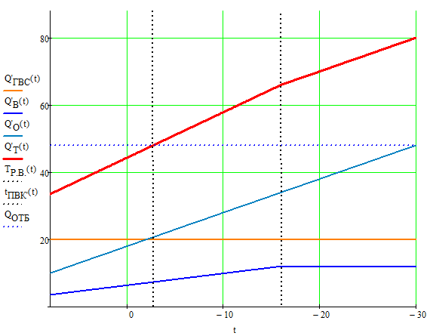

**Рис. 1.2. График зависимости теплофикационной нагрузки от температуры наружного воздуха.**

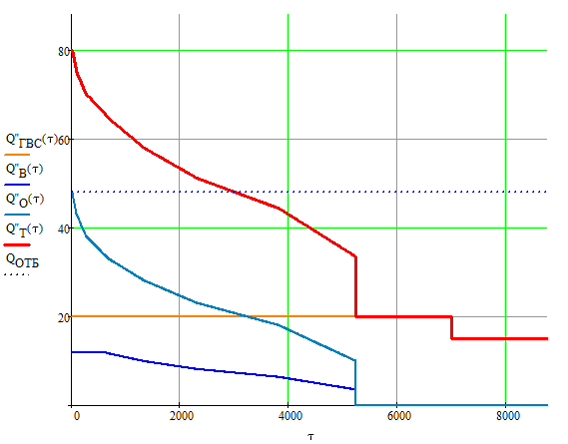

**Рис. 1.3. График продолжительности теплофикационной нагрузки.**

*График тепловой сети.*

График тепловой сети показывает зависимость температуры сетевой воды от наружной температуры воздуха. Для построения графика тепловой сети необходимо знать:

* Температуру сетевой воды в прямой магистрали 
* Температуру сетевой воды в обратной магистрали 
* Температура сетевой воды на выходе из второго сетевого подогревателя

 (12)

* Температура сетевой воды на выходе из первого сетевого подогревателя

 (13)

* Минимальная температура сетевой воды в прямой магистрали

 (14)

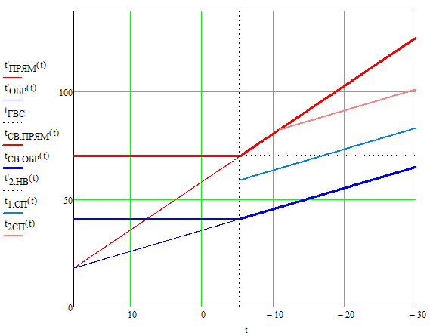

**Рис. 1.4. Температурный график тепловой сети.**